Новохоперский муниципальный район

Конкурс
«Активное поколение - 2020»

Номинация «Комфортная среда»

Участники проекта: Фатеева Екатерина Игоревна – 9 класс,
Неверова Мария Олеговна – 9 класс,
Гацолаев Аким Артурович – 9 класс
МКОУ «Пыховская ООШ» с. Пыховка.

Руководитель: Петрищева Анжела Владимировна,
учитель русского языка и литературы.

Новохоперск,
2019 год

СОДЕРЖАНИЕ

Введение |  | 2
I.Практическая часть |  | 3
I.1. | Подготовительный этап | 3
I.2. | Основной этап | 4
I.3. | Заключительный этап | 5
II. Выводы |  | 5
III. Перспективы |  | 6
IV. Источники информации |  | 7
ПРИЛОЖЕНИЕ |  | 8

Мы живем в период активного формирования гражданского общества. А молодежь была и остается самой активной социальной группой.
Мы – творцы собственной жизни. Мы понимаем ответственность этого выбора и хотим донести до своих сверстников и взрослых людей, что мы – активная социальная сила, способная сделать очень многое для себя, для села, для современной России

Введение
Идея создать место массового отдыха в селе Пыховка жителями обсуждалась давно. По сути, место для небольшого сквера будто само напрашивалось: при въезде в с. Пыховка, рядом с храмом Святой Троицы, памятником культурного наследия Воронежской области. Когда-то на этом месте располагались торговые ряды, устраивались ярмарки, куда съезжались жители со всей округи, приезжали даже китайцы со своим товаром. Об этих временах вспоминают старожилы нашего села. Со временем торговые ряды снесли, а площадку расчистили и разровняли. Теперь здесь обширный пустырь, который необходимо постоянно окашивать, убирать мусор. (Рис. 1,2, фото 1) Поэтому на этом месте ТОС «Пыховский» реализует социальный проект «Жемчужина села» - обустройство сквера в центре села на пустыре перед Пыховским храмом Святой Троицы. В настоящее время завершен начальный этап обустройства сквера: перед входом в храм Святой Троицы выложена тротуарной плиткой дорожка, установлены скамейки, урны, фонари, высажены розы и туи.(Фото2)
ТОС «Пыховский» на следующем этапе благоустройства сквера в центре села предполагает территорию пустыря разбить в форме солнца, центром которого будет детская площадка, а солнечные лучи станут аллеями, вдоль которых будут размещены лавочки, фонари, урны, высажены деревья и цветы, разбиты цветники, установлены малые арт-объекты. Кроме арт-объектов в парке появятся изба-читальня, где любой желающий может взять почитать понравившуюся книгу или положить туда свою, которой он хотел бы поделиться с односельчанами, велосипедная парковка, 4 уличных тренажера.
Цель проекта: принять участие в благоустройстве сквера в центре с.Пыховка.
Задачи:
-создать эскиз сквера с обустройством территории, (артобъекты, озеленение территории);
- привлечь внимание жителей села и молодежь к реализуемому проекту по обустройству сквера в центре с. Пыховка, изучить их возможность и желание принять участие в этом проекте, популяризировать его в соцсетях и провести опрос мнений
-провести сбор средств для реализации проекта за счет школьных ярмарок, сбора и сдачи вторсырья, привлечения спонсоров;
- выполнить посильные работы по благоустройству сквера (убрать оставшийся мусор, посадить деревья, цветы, разбить клумбы, выполнить и установить некоторые арт-объекты и др.);

Практическая часть.
I.1. Подготовительный этап.
Мы принимали активное участие в посадке цветов и деревьев возле храма, за что получили много положительных отзывов не только от односельчан, но и бывших жителей села. Поэтому мы решили сформировать молодежную инициативную группу «Columba» и продолжить активное участие в благоустройстве сквера в нашем селе.(Фото 3,4,5, рис.3)
Для того чтобы узнать, какой отклик вызовет наша идея у учащихся и педагогов школы, а также – у жителей нашего села, была разработана анкета и проведен опрос жителей, кроме этого провели беседу с учениками школы.
Нами были опрошены 76 жителей села Пыховка. Опрос показал, что жители села одобряют благоустройство сквера в центре с.Пыховка и по возможности готовы принять личное участие в благоустройстве.(Рис. 4,5,6)
Так как учащимся школы по силам небольшая часть работы в данном направлении, было принято решение акцентировать свое внимание на участии в благоустройстве сквера в центре с.Пыховка.
Для реализации плана действий мы сформировали группы и распределили обязанности.
«Дипломаты»:
Фатеева Екатерина
Неверова Мария
«Проектировщики»
Гацолаев Аким
Поротиков Дмитрий
«Редколлегия»
Ибадова Амина
Тимошенко Ксения
«Экономисты»
Еремеева Анастасия
Якуба Марина
«Дипломаты» встретились с директором Пыховской школы Н.В.Черкасовым, главой сельского поселения Чувильской Л.И., председателем ТОС «Пыховский» с целью определить возможность участия МИГ «Columba» в работе по благоустройству сквера с. Пыховка. Идея участия МИГ «Columba» была одобрена. В ходе обсуждения определились виды работ, посильных для ребят. Кроме этого в планировку сквера, по рекомендации МИГ, была добавлена велопарковка.(Фото 6,7,8,9)

I.2. Основной этап.
«Проектировщики» в период с октября по ноябрь работали над созданием эскиза сквера, арт-объектов, клумб, озеленения сквера. Было создано несколько вариантов эскиза сквера и видов арт-объектов. Эти варианты обсуждались с учащимися школы, на встречах с администрацией поселения с. Пыховка, активом ТОС «Пыховский». (Рис.7,8)
«Редколлегия» составила этапы и сроки реализации проекта.
№ | Название этапа | Содержание | Сроки реализации.
1 | Подготовительный | - анализ проблемы благоустройства села;  - создание МИГ «Columba»  - поиск путей организации совместной работы МИГ и ТОС «Пыховский» (орган местного самоуправления), общественности. | Октябрь-ноябрь
2. | Основной | -создание эскиза сквера с благоустройством территории (артобъекты, озеленение территории)  -ознакомление жителей села с реализуемым проектом, опрос мнений;  -популяризация благоустройства сквера в соцсетях;  -привлечение сельской молодежи к участию в реализации проекта;  - сбор средств на проект за счет школьных ярмарок, сбора макулатуры, привлечение спонсоров;  - выполнение посильных работ учащимися (уборка мусора, скосить траву и др.);  -посадка деревьев, цветов, разбивка клумб;  - выполнение своими руками и установка некоторых арт-объектов;  -выполнение покрасочных работ. | Ноябрь  Ноябрь  В течении всего срока реализации проекта  В течение всего срока реализации проекта
3 | Заключительный этап. | Подведение итогов работы над проектом и планирование дальнейшей совместной работы в этом направлении. | август

«Экономисты» подсчитали стоимость арт-объекта «Птичий городок», организовали и провели школьную ярмарку «Зернышко» по сбору средств на реализацию проекта. (Фото 17, рис.9, табл.1)В ходе проведения ярмарки было собрано 1215 рублей. (Фото 18)Эти средства будут потрачены на создание арт-объекта «Птичий городок».

I.3.Заключительный этап.
Подведение итогов работы над проектом. Торжественное открытие скверав центре с.Пыховка. Планирование дальнейшей совместной работы с ТОС «Пыховский» по благоустройству села.

II. Выводы:
- в ходе работы по реализации проекта на данный момент определена совместная работа МИГ «», ТОС «Пыховский», общественность;
- путем анкетирования выявлено положительное отношение жителей села к проекту благоустройства сквера в центре с. Пыховка, их возможность и желание принять участие в реализации проекта;
-проект благоустройства сквера в центре села популяризован в социальных сетях;
-проведен сбор денежных средств за счет школьной ярмарки «Зернышко»;
-создан эскиз сквера с обустройством территории (арт-объекты, озеленение территории).

III. Перспективы:
В августе 2020 года планируется завершить работу по благоустройству сквера в центре с. Пыховка.…....………………………………………
Главным итогом реализации проекта станет благоустройство сквера в центре села Пыховка на пустующем до того месте. Что послужит улучшению эстетического вида, созданию изящной композиции, украшающей центр села днем и ночью. Что повлияет на общее впечатление и улучшение имиджа села Пыховка как для самих жителей, так и для проезжих гостей.
По итогам проекта будет создано новое место благоприятного пребывания и отдыха на территории поселения, что будет способствовать повышению культуры населения, комфорта.
Участие молодежи в проекте повлечет за собой вовлечение в деятельность заинтересованных граждан и организаций к участию в решении вопросов благоустройства села.
Благодаря реализации этого проекта через центр занятости могут быть трудоустроены на общественные работы желающие из числа молодежи.

IV. Список источников информации.
1.Положение о проведении районного конкурса проектных решений «Активное поколение»
2.Интернет-ресурс. 2.1.https://studwood.ru/618444/sotsiologiya/realizatsiya_sotsialnogo_proekta
2.2. https://kmc23.ru/img/1/1.pdf
3.Сайт Администрации Новохоперского муниципального района. https://www.nhoper.ru
4.Сайт Администрации Пыховского сельского поселения.
https://pihovskoe.ru
5.Сайт СЮН. https://stunnatnovohop.jimdo.com

Приложение
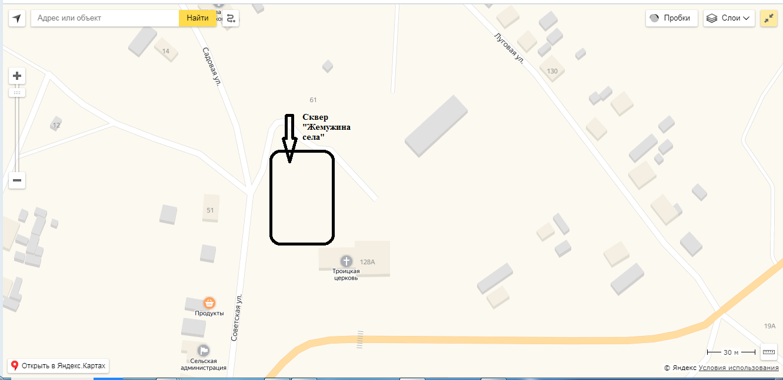
Рис. 1. План-схема местности для благоустройства сквера в Пыховском поселении.
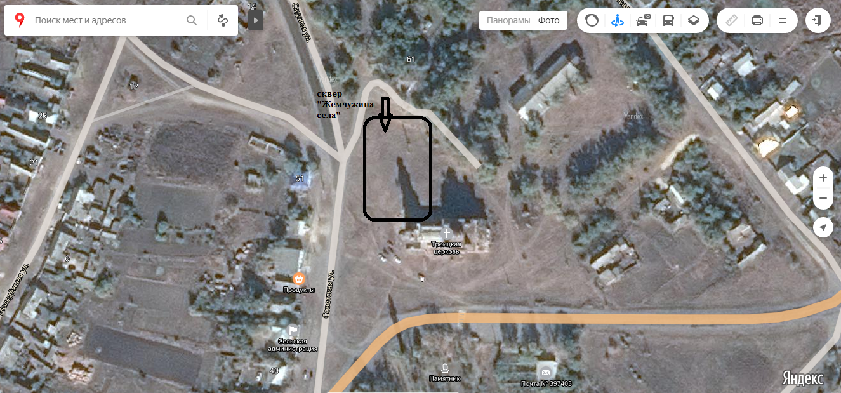
Рис.2 План местности для благоустройства сквера в Пыховском поселении.
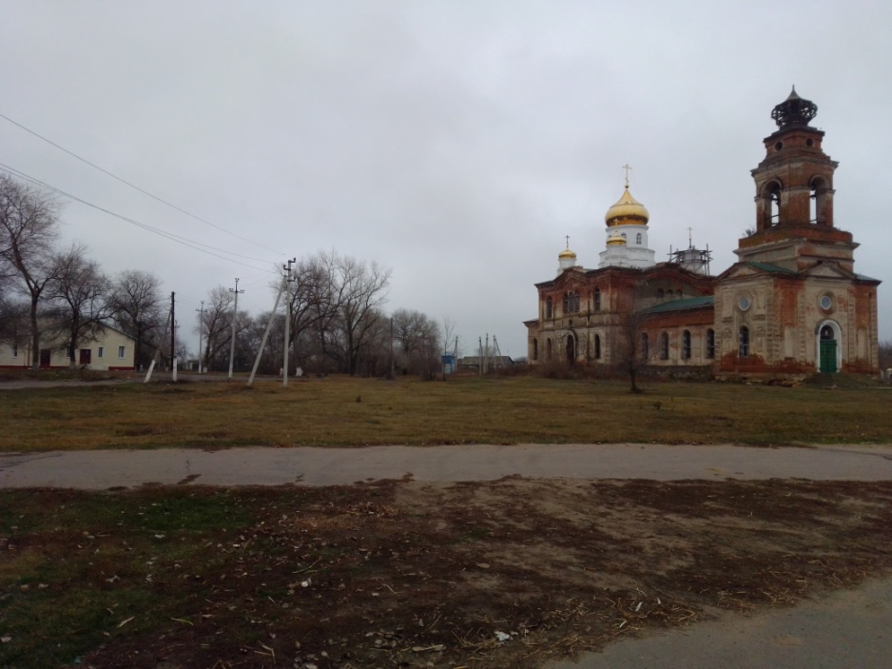
Фото 1.Вид местности для предполагаемого объекта.
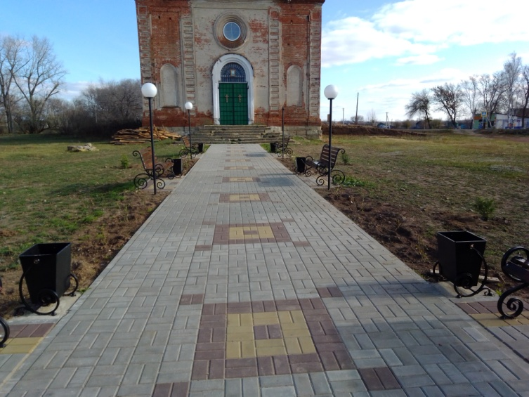
Фото 2. Дорожка перед Пыховским храмом Святой Троицы – начальный этап в благоустройстве сквера.
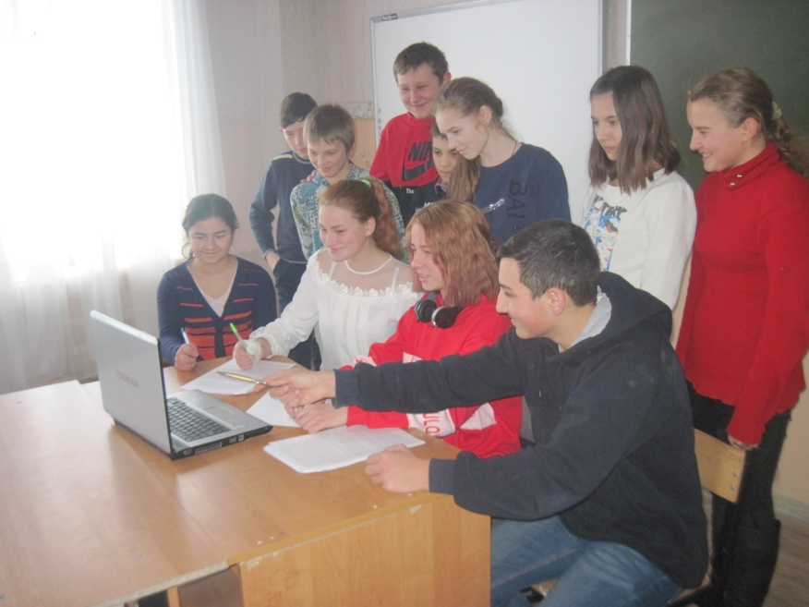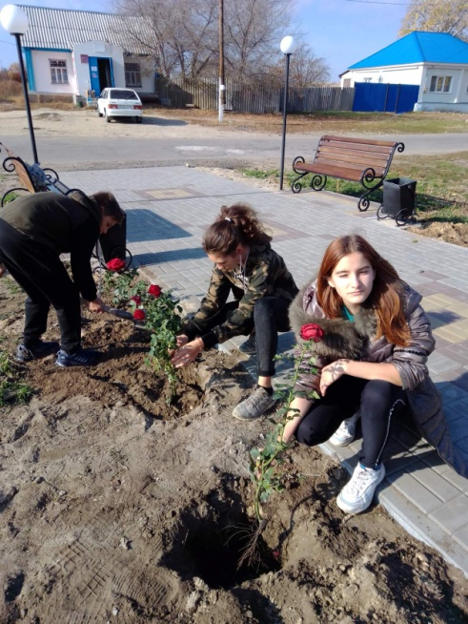
Фото 3,4 Молодежная инициативная группа «Columba»
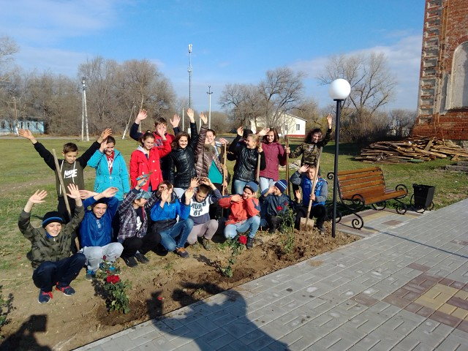
Фото 5. Участие в благоустройстве села.
Рис. 3. Скрин-шот отзывов в соцсети о работе МИГ «Columba».

Рис.4 Результаты опроса жителей с. Пыховка.

Рис.5,6 Распределение ответов жителями с. Пыховка.
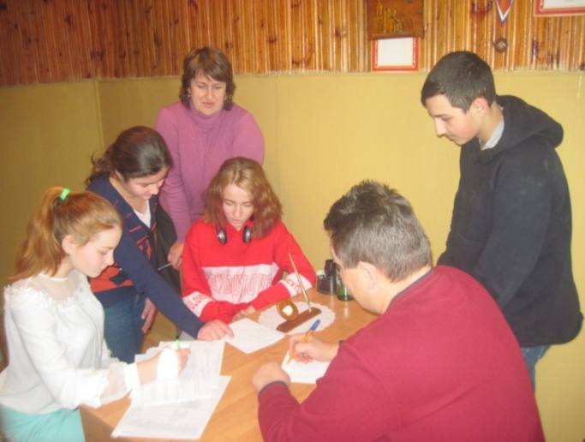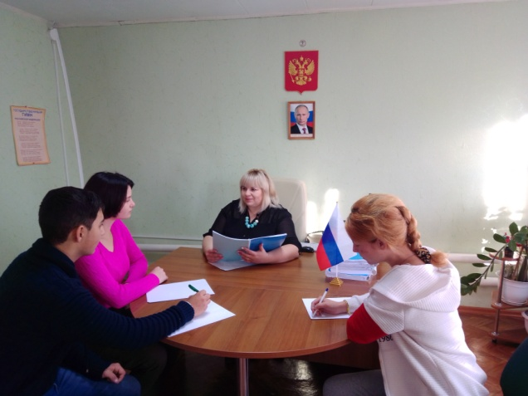
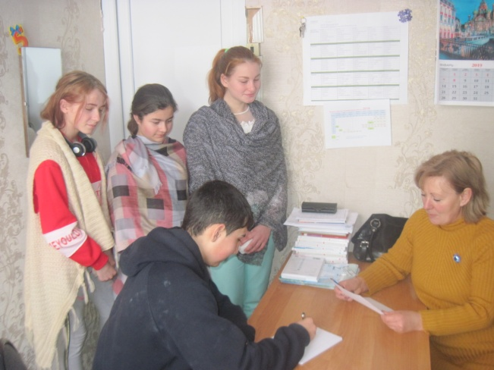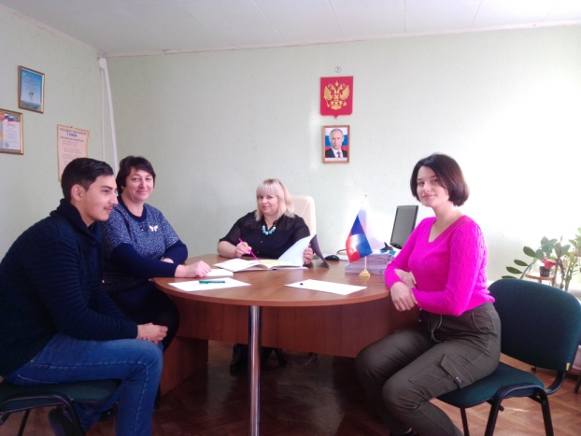
Фото 6,7,8,9 Взаимодействие членов МИГ «COLUMBA» с представителями власти и общественности с. Пыховка.
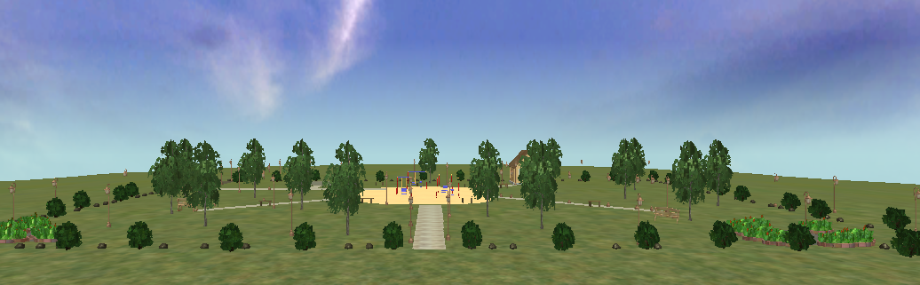
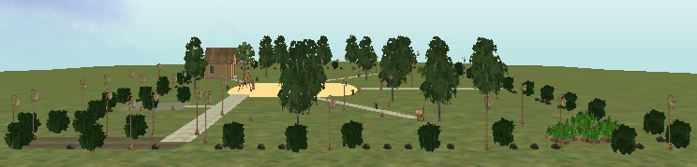
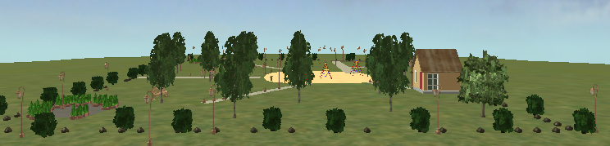
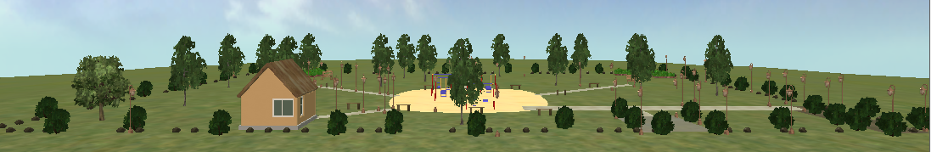
Рис. 7 Эскиз сквера в с. Пыховка.
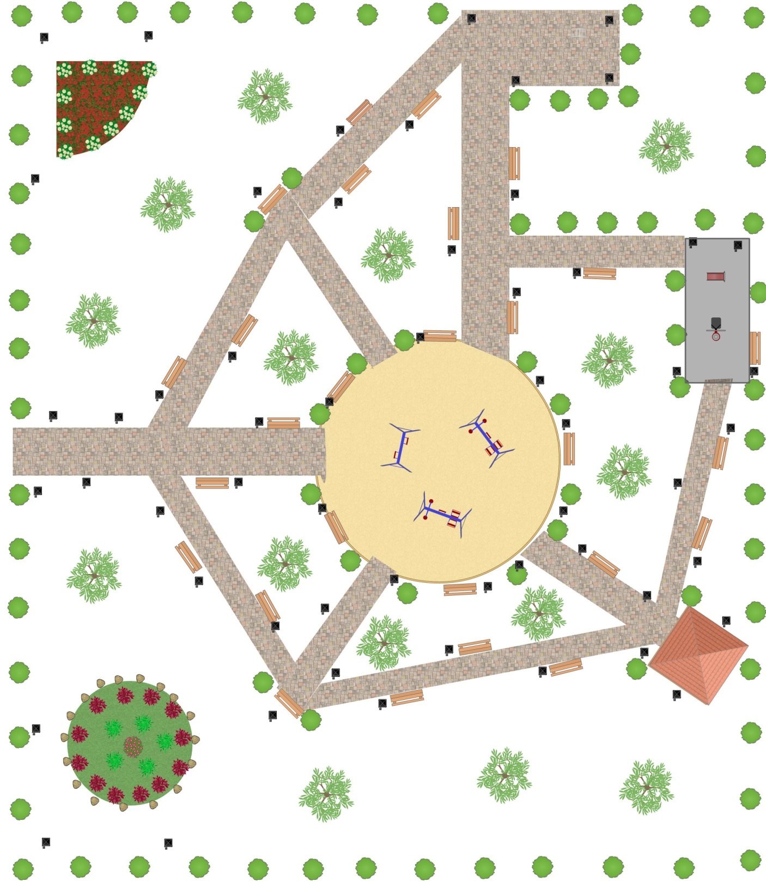
Рис. 8 План-схема планируемого сквера в с. Пыховка.

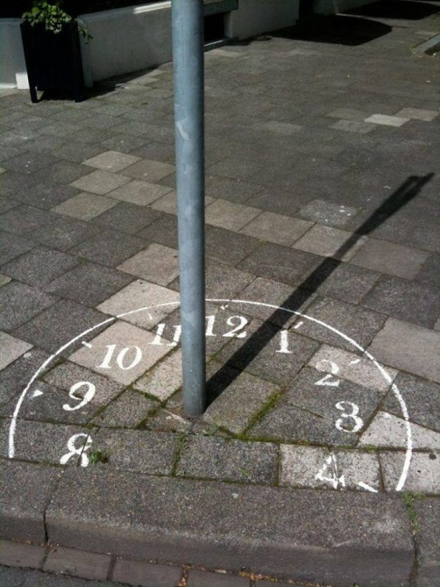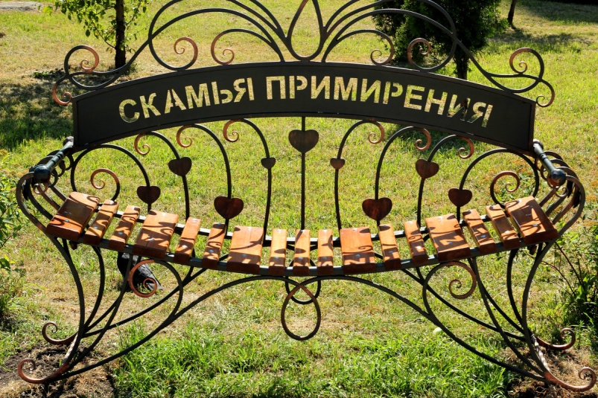
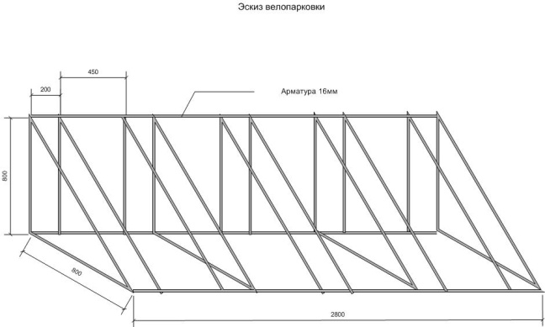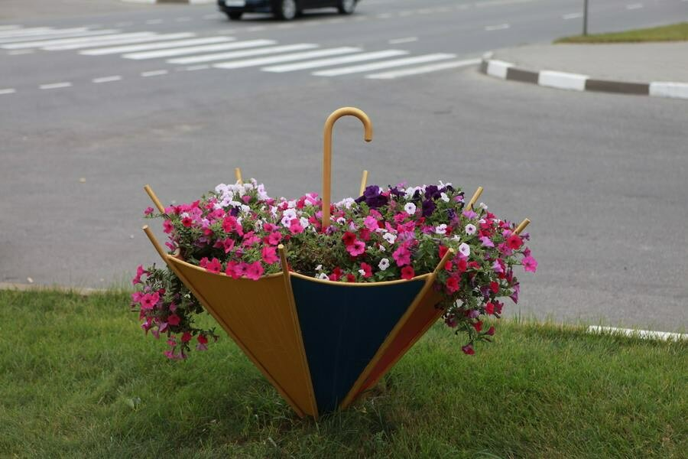
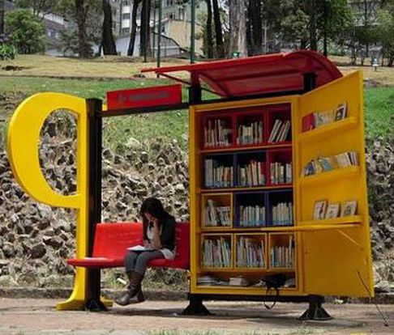
Фото 10,11,12,13,14, 15,16 Эскизы арт-объектов для сквера в С. Пыховка.
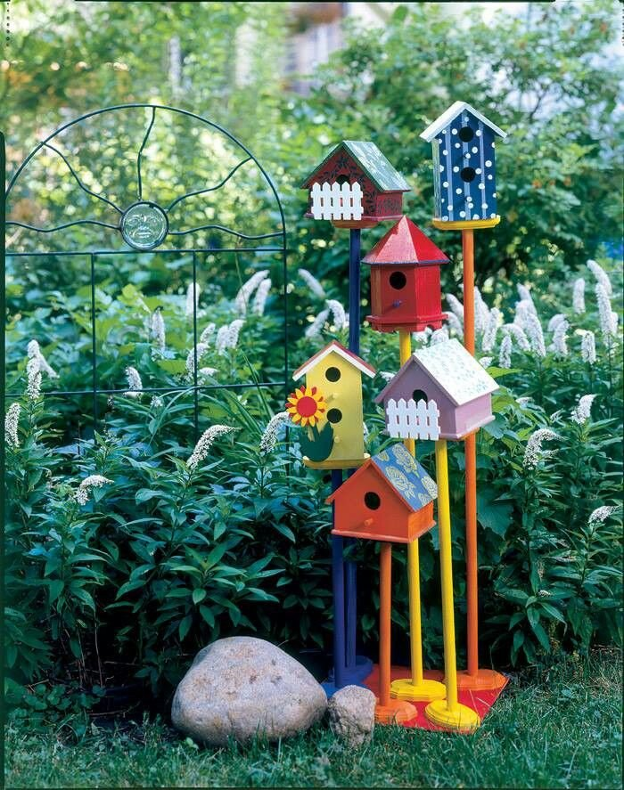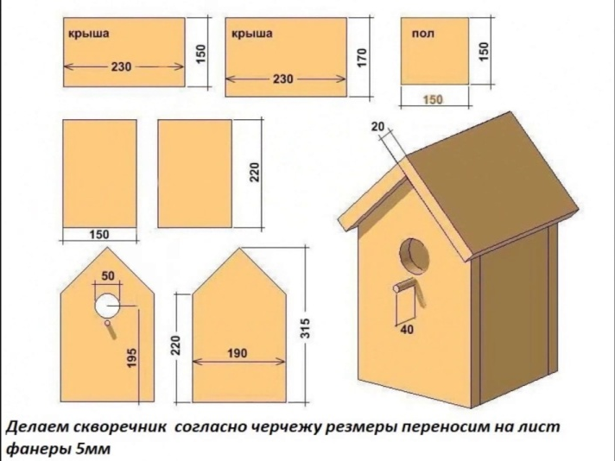
Фото 17 «Птичий городок». Рис.9 Чертеж скворечника.
№ п/п | Материал | Количество | Стоимость/  руб
1 | Фанера 0,5мм 150Х150 | 1шт. | 400
2 | Держаки деревянные | 5шт. | 250
3 | Краска белая | 2 б | 600
4 | Коллер (желтый, синий,красный,слива) | 4 шт. | 120
5 | Саморезы | 0,5 кг | 100
 | ИТОГО |  | 1470 руб

Табл.1 Материальные расходы на арт-объект «Птичий городок».
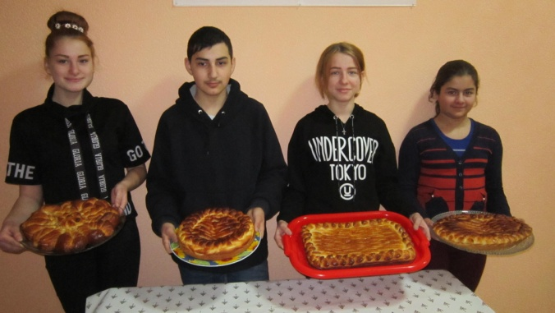
Фото 18 Ярмарка «Зернышко», организованная МИГ «COLUMBA».

